ÁMBITO: INTERACCIÓN Y COMPRENSIÓN DEL ENTORNO
NÚCLEO: Exploración del entorno.
OA N.º 2 Formular conjeturas y predicciones acerca de las causas o consecuencias de fenómenos
naturales que observa, a partir de sus conocimientos y experiencias previas.
OA N.º 7 Describir semejanzas y diferencias respecto a características, necesidades básicas y cambios que ocurren en el proceso de crecimiento, en personas, animales y plantas.
OA N°9 Comunicar sus observaciones, los instrumentos utilizados y los hallazgos obtenidos en experiencias de indagación en el entorno natural, mediante relatos, representaciones graficas o fotografías. (N2)

1.-_OBSERVA ESTAS IMÁGENES.
¿Qué semilla es?

¿Qué otras semillas conoces?

¿Qué crees que ha ocurrido?

¿Qué crees que necesitó la semilla para germinar?

2.-REALIZA EL EXPERIMENTO DE GERMINACIÓN DE UNA SEMILLA,
Para ello utilizarás:

3.- OBSERVA LOS CICLOS DE VIDA DE LAS PLANTAS:RECORTA Y ORDENA PEGANDO EN EL NÚMERO QUE CORRESPONDE.

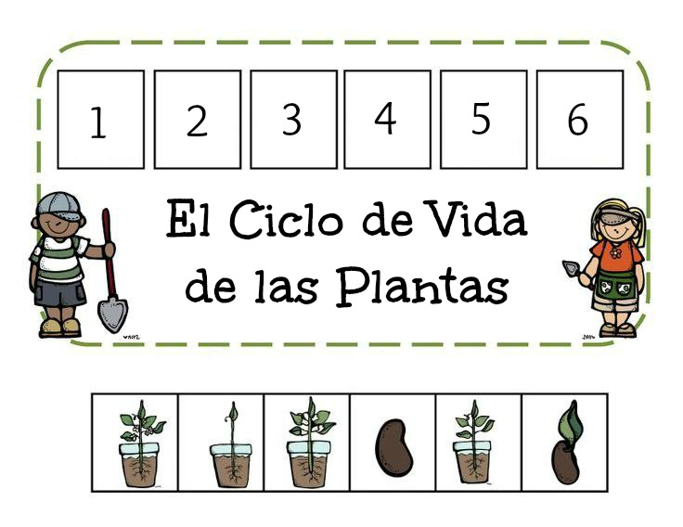
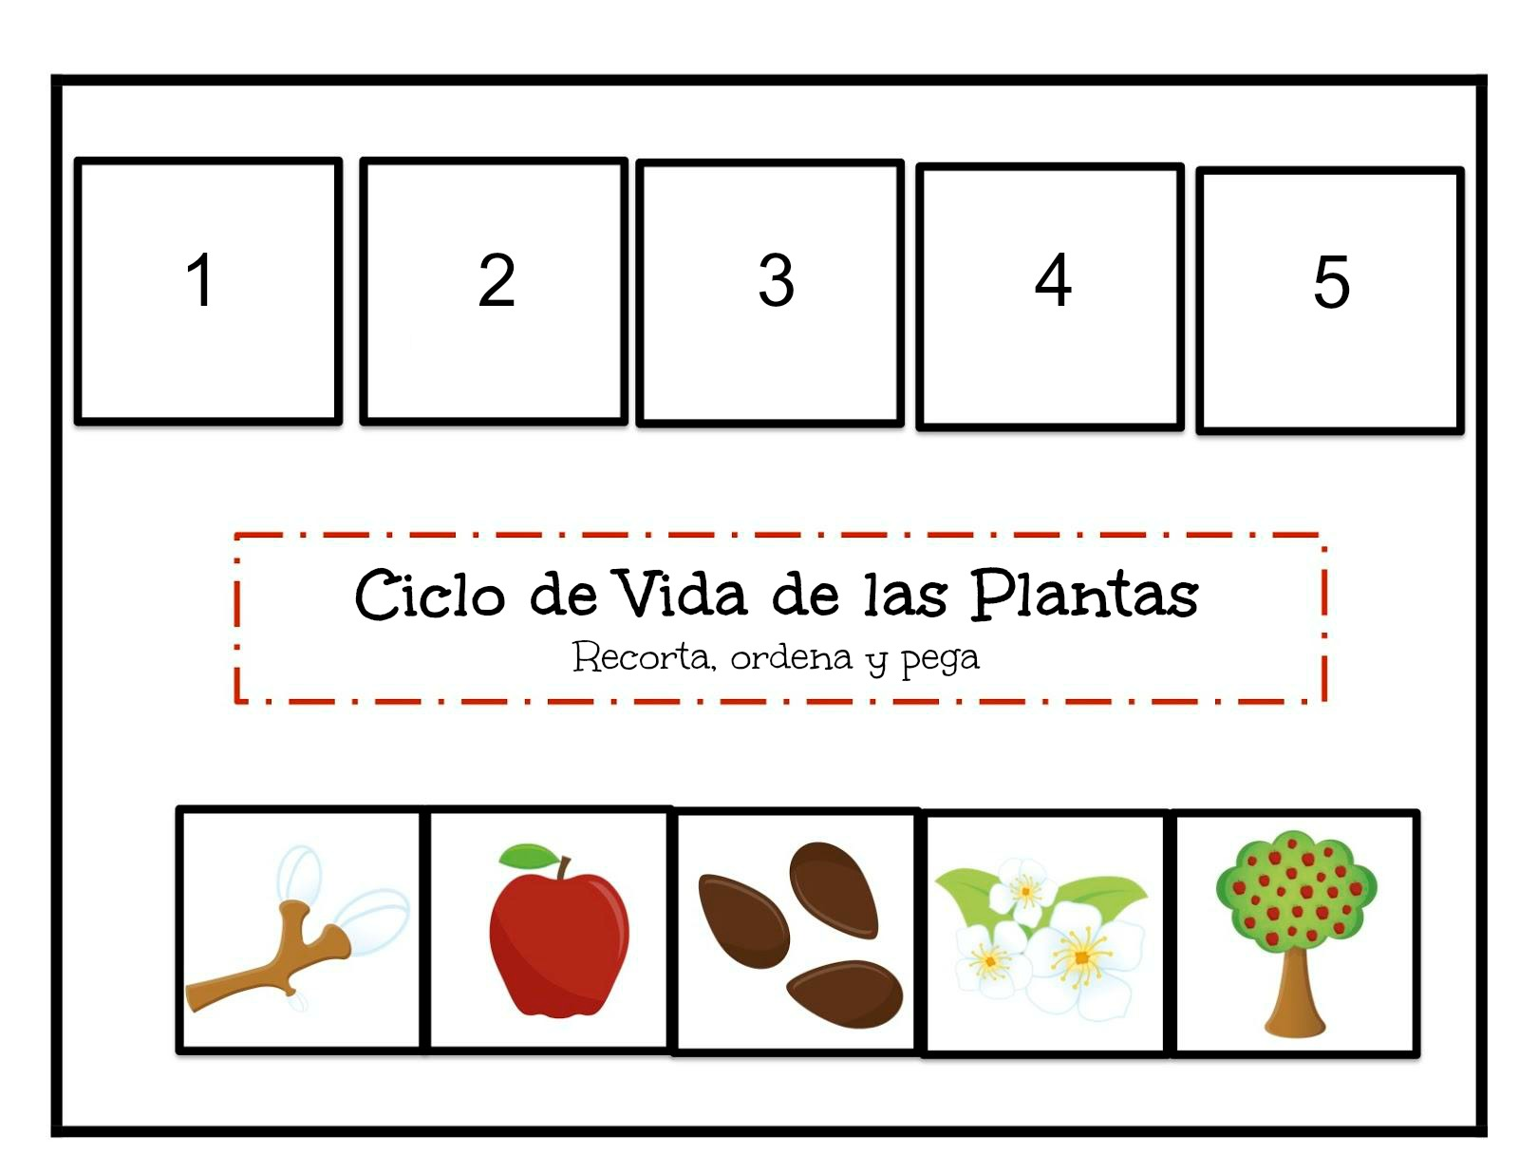
4.COLOREA El CICLO DE VIDA DE UNA MARIPOSA Y ORDENA PONIENDO NÚMEROS.

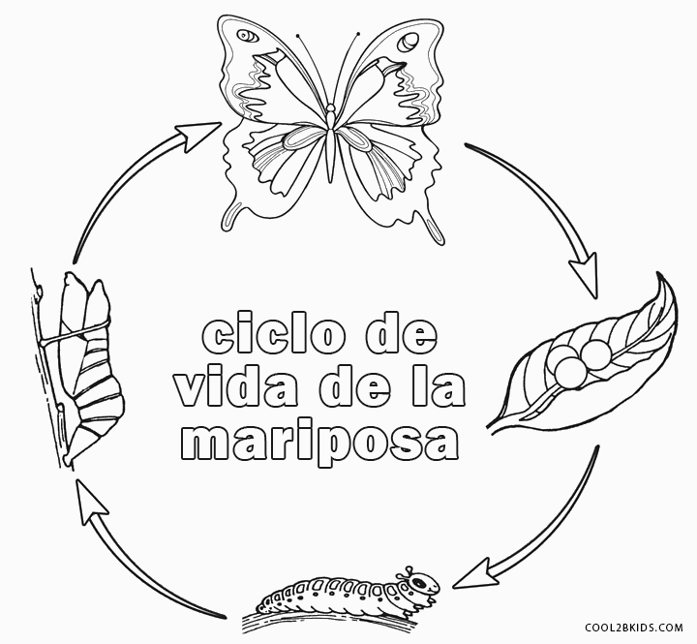

5.-PINTA, RECORTA Y PEGA EN UNA CARTULINA EL CICLO DE VIDA DE UNA
PERSONA, DESDE QUE NACE HASTA QUE ES ADULTO MAYOR
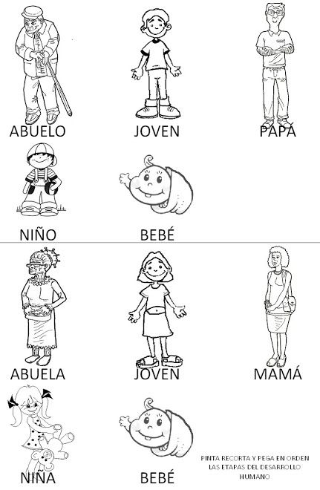

AUTOEVALUACIÓN

¿Cómo lo he hecho hasta ahora?
Colorea las caritas de acuerdo a tu desempeño.

1-¿Sigo las instrucciones?
2-¿Cuido mi material?

3- ¿Cumplí con todas mis actividades?
4- ¿Siento que estoy aprendiendo?

